Conjunt de restriccions
En les anteriors restriccions podem anar afegint diverses instàncies de cadascuna d'elles. Si creem més d'una restricció, podrem observar que s'han de complir totes (o algunes d'elles) per poder visualitzar l'activitat (de fet, entre elles apareix una i o una o depenent de la selecció).
El conjunt de restriccions fa això mateix, permetent crear diversos criteris en casos de situacions complexes. Per a això, seleccionarem el tipus de restricció “conjunt de restriccions” i es mostrarà el següent:
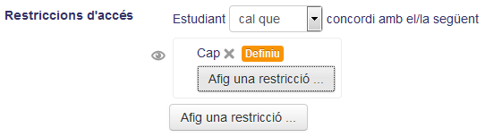
En aquest cas haurem d'anar afegint restriccions prement el botó Afig una restricció… que hi ha en la part superior (no l'inferior). Afegint dos o més restriccions, es mostrarà, en la part superior, un desplegable en el que podem seleccionar el grau de compliment de les restriccions:
- Si s'han de complir totes mostrarà: Estudiant cal que concordi amb totes les següents
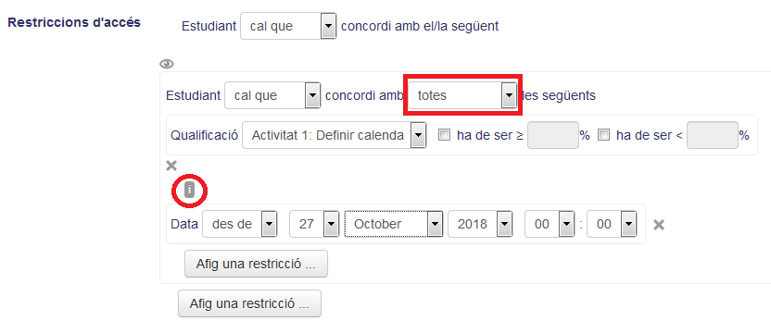
- Si s'han de complir qualsevol d'elles mostrarà: Estudiant cal que concordi amb qualsevol de les següents
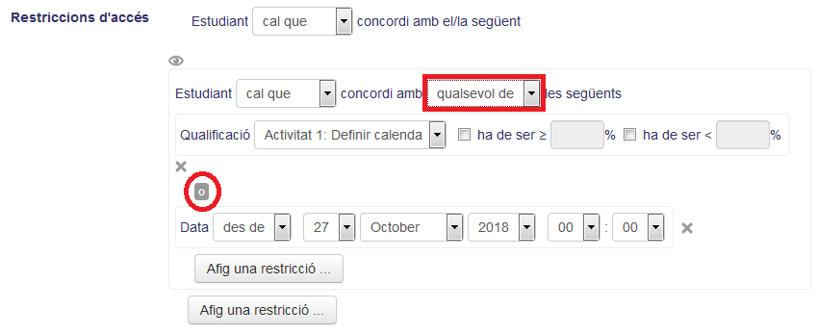
Com podem observar, en el primer cas posa una “i” indicant que s'han de complir totes les condicions, mentre que en el segon cas, s'indica una “o”, ja que s'han de complir una o diverses de les indicades.

Cas pràctic
En aquest cas pràctic fixarem les restriccions d'una activitat. Per a això crearem una activitat de tipus Tasca amb la restricció que la data de lliurament siga a partir del 14 de novembre de 2018 a les 00.00 hores i que la qualificació obtinguda en el taller de la UD1 estiga entre 5 i 10.

Retroalimentación
Els paràmetres de la tasca seran:
- Estudiant cal que concordi amb totes les següents
- Data des de 14 de novembre 2018 a les 00.00 hores
- Qualificació del Taller de la UD1 ha de ser >= 50% Ha de ser <100%

Tornar a Seqüenciació condicional, rúbriques i insígnies · Aules — nivell mitjà

